职业卫生检测技术服务信息公开表
用人单位  名称 | 青岛海泰新光科技股份有限公司
地理位置 | 青岛市崂山区科苑纬四路100号
联系人 | 李强
调查专业  技术人员名单 | 贾健、张心 | 调查时间 | 2023.06.23 | 陪同人 | 李强
采样专业  技术人员名单 | 贾健、张心 | 采样时间 | 2023.06.28 | 陪同人 | 李强
检测专业  技术人员名单 | 李笑笑、常鑫钰、包红艳、田立茹、郭秀丽 |  | 检测时间 | 2023.06.29~2023.07.01
影像资料  （调查影像资料及采样影像资料） | 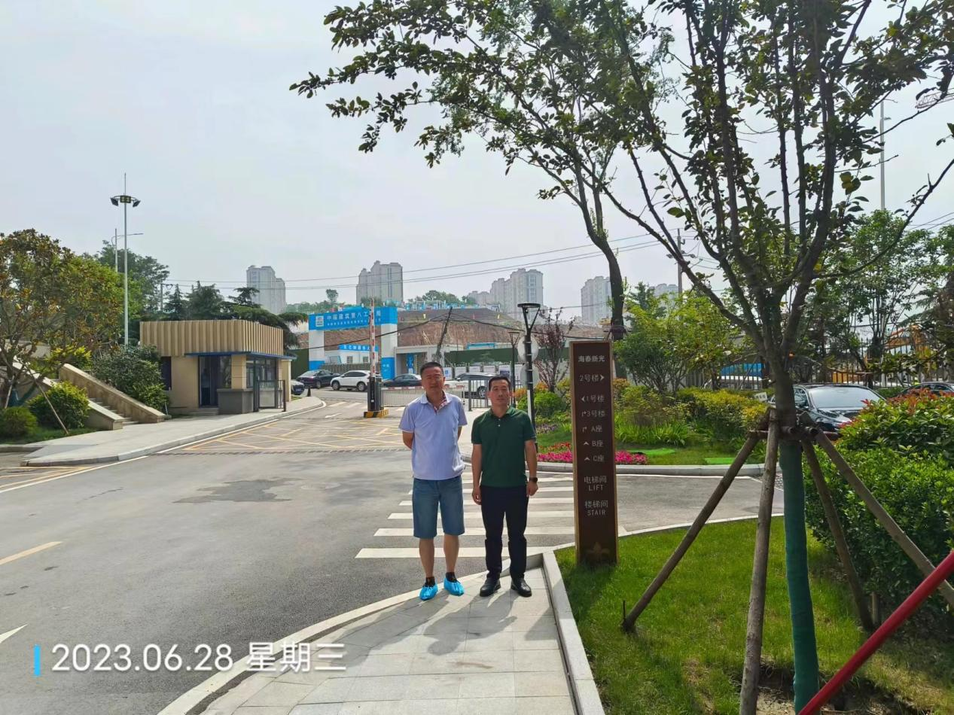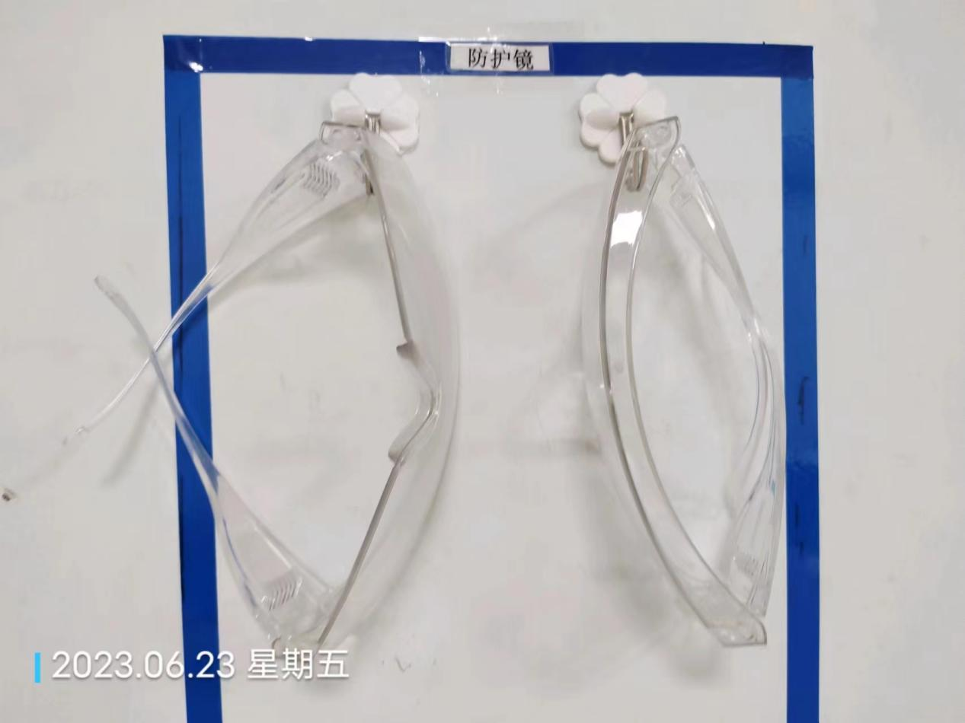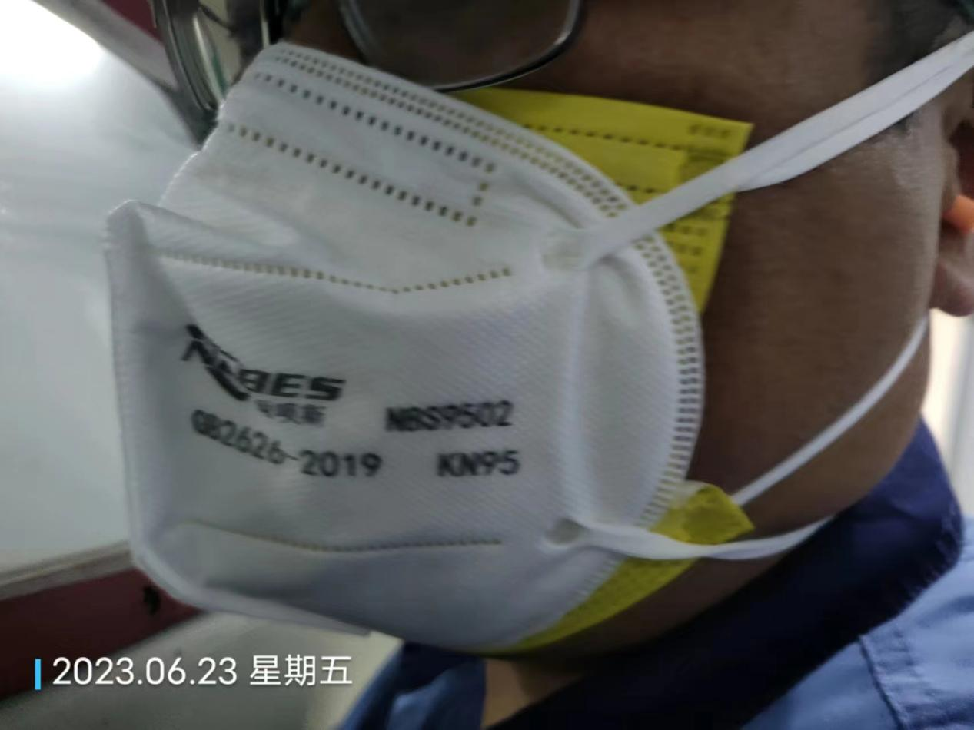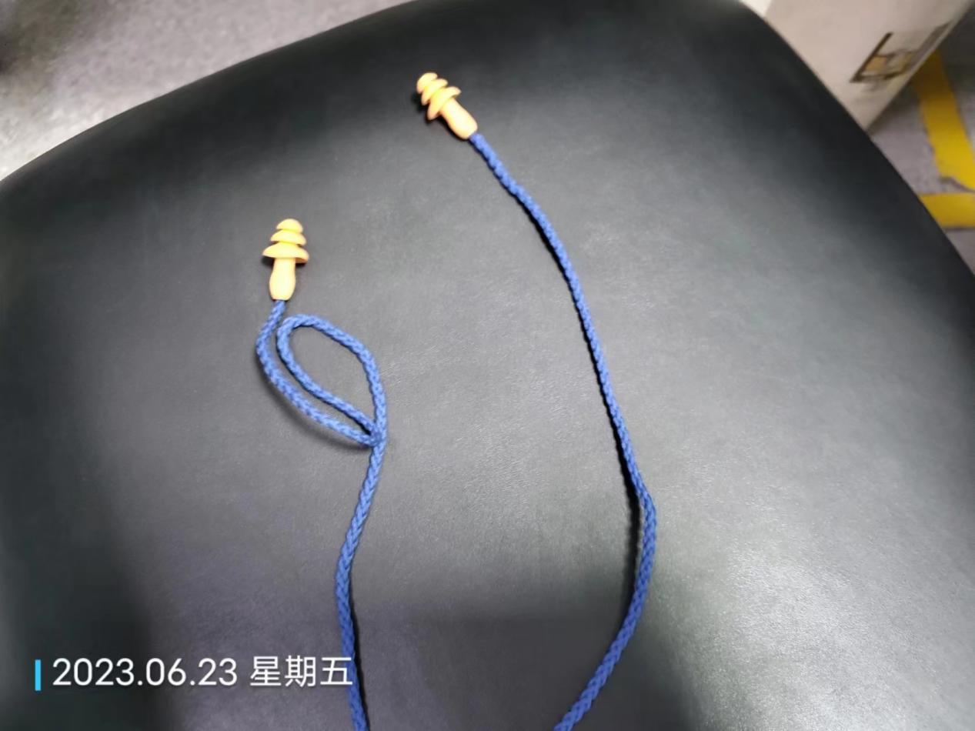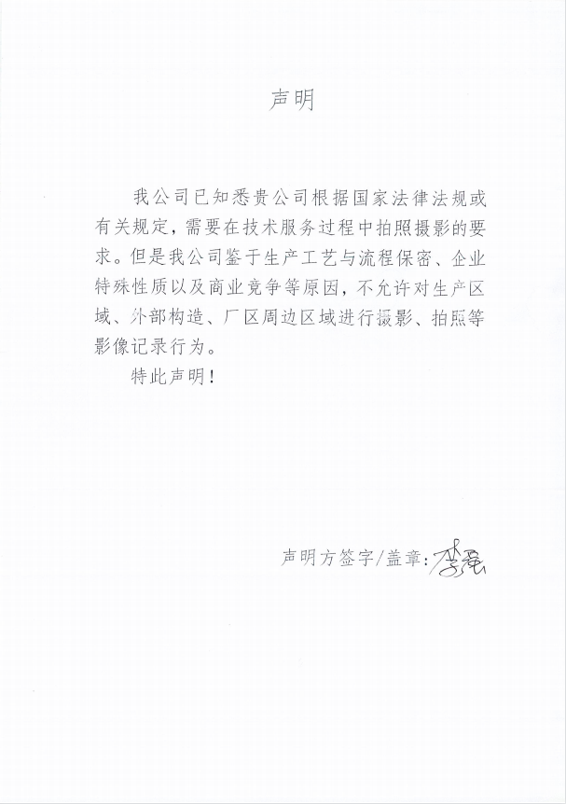
公示日期：2023.07.19

